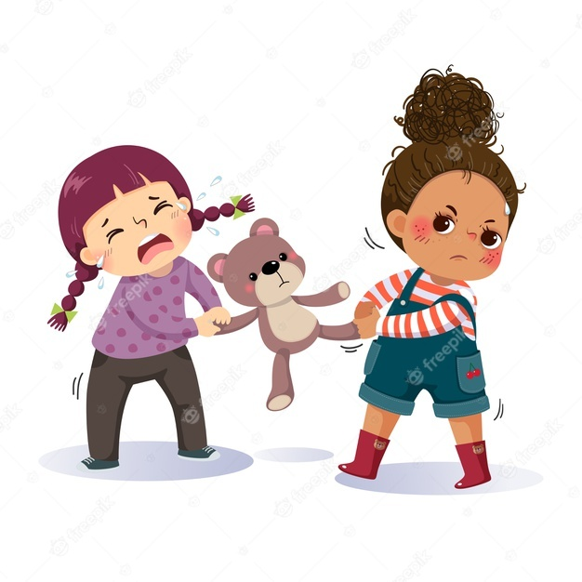  КРИТЕРИИ АГРЕССИВНОСТИ  - Ребенок часто теряет контроль над собой.  - Ребенок часто отказывается выполнять правила.  - Ребенок часто специально раздражает людей.  - Ребенок часто винит других в своих ошибках.  - Ребенок часто сердится и отказывается сделать что-либо.  - Ребенок часто завистлив, мстителен.  - Ребенок чувствителен, очень быстро реагирует на различные действия окружающих, которые нередко раздражают его. | КАК ЖЕЛАТЕЛЬНО вести родителям с агрессивным ребенком  - Первым делом нащупать все болевые точки в семье.  - Нормализовать семейные отношения. Ребенок не должен быть свидетелем ссор и скандалов.  - Пересмотреть стиль воспитания ребенка. Придерживаться одного стиля воспитания всем членам семьи.  - Не злоупотреблять своими бесконечными «нельзя», «не надо», препятствующими развитию детей.  - Ликвидировать все агрессивные формы поведения среди близких ребенку людей, помня, что малыш, подражая, видит все.  - Не применять никакие формы физического наказания по отношению к  ребенку, вплоть до шлепков. Доказано, что чем более жестоко наказываете Вы своего ребенка в семье, тем более жесток он по отношению к окружающим.  - Принимать его таким, какой он есть, и  любить со всеми недостатками, чтобы он не чувствовал себя отверженным родителями.  - Что-то требуя от ребенка, учитывать  возможности его, а не то, как Вам хотелось бы это видеть.  - Попытаться погасить конфликт еще в  зародыше, направляя интерес ребенка в другое русло.  - Научить выплескивать свой гнев  приемлемыми для его возраста способами  (рисованием обидчика не в самом лучшем  виде, придумыванием прозвищ и т. д.), переводя физическую агрессию в вербальную, чтобы уменьшить нервно-психическое напряжение ребенка. | - Вы должны усвоить, что, обучая своего ребенка все время подавлять свой гнев и делая его «удобным» для всех вокруг и для себя, они заставят рано или поздно расплачиваться за все это малыша различными психосоматическими расстройствами от псориаза до мигрени и т.п.  - Но в то же время гнев — естественная реакция нашего организма, присущая всем нам эмоция, знакомое всем чувство, и «ликвидировать» его совсем, да еще раз и навсегда, нельзя.  - Поэтому желательно учить ребенка освобождаться от него более или менее приемлемыми для наших социальных норм способами, используя даже придуманные японцами куклы для битья.  - Вместе с разгневанным ребенком можно вылепить обидчика из пластилина, закопать его в песке или залить водой.  - Ребенку можно разрешить закрыть дверь в комнате и кричать все то, что придет на ум.  - С ребенком можно сочинить сказку, в которой появится возможность выплеснуть ему свои негативные эмоции.  - Разгневанного малыша можно заставить разрядиться какой-нибудь физической нагрузкой: от игры в мяч до соревнований в беге.  - В таких случаях игра мальчишек с игрушечными пистолетами оправдана и допустима, хотя на этот способ разрядки психологов.  - Вам надо дать понять ребенку, что он любим, даже когда в семье вдруг появился новорожденный, и постараться привлечь его к уходу за младенцем, подчеркивая, как маленькие сестричка или братик нуждаются в нем.
- Когда причиной агрессивности ребенка является соперничество детей в семье и Ваш малыш все время вспыхивает будто спичка, лучше всего его вовлечь в игру, в которой предоставить ему роль следящего за поведением других — сестер и братьев. Подобным способом возможно предотвратить его драчливость.  - При драчливости ребенка главное — не разъяснить, а предотвратить удар.  - Научить его общению со сверстниками.  - Ребенок должен понять, что можно контролировать свои эмоции и их негативные импульсы, что последствия его агрессивности не приемлемы в обществе, где он живет.  - Научить сочувствию другим людям.  - Помнить, что и слово может ранить малыша.  - Понимать ребенка!  КАК НЕ ЖЕЛАТЕЛЬНО  вести родителям  с агрессивным ребенком  - Постоянно внушать ему, что он плохой. Помните, что отрицательная оценка взрослых формирует отрицательную самооценку у малыша и затрудняет его общение с внешним миром.  - Негибкими воспитательными мероприятиями загонять ребенка в угол, ожесточая его.  - Использовать агрессивные методы воспитания и наказания (шлепки, угол, ремень). Не забывайте, что агрессивность — это следствие враждебности, а воспитательные мероприятия — не орудия сражения. | - На глазах ребенка мучить домашних животных.  - Не обучать навыкам выплескивания гнева неагрессивными способами.  - Учить подавлять свой гнев, загоняя его вовнутрь.  - Преднамеренно разжигать романтические чувства к одному из родителей.  - Все время подчеркивать и напоминать, что новорожденный лучше его.  - Содействовать соперничеству между детьми в семье.  - Культивировать вражду между ним и сверстниками.  - Оскорблять достоинство малыша грубыми словами.  - Не любить его или любить только «оценочной» любовью.  - Помнить, что безэмоциональность родителей, безразличие их по отношению к своему ребенку стимулирует агрессивность детей.  - Когда нет видимых причин для агрессии малыша, обратитесь к психологу и психоневрологу.  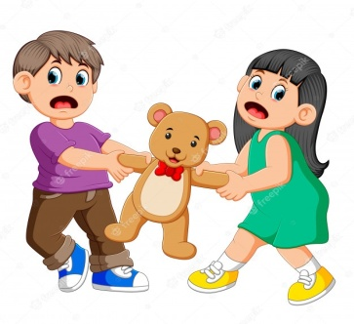  Любите своего ребёнка!  Дарите ему ласку и любовь,  и тогда всё у ВАС будет хорошо! | Государственное учреждение образования  «Детский сад № 102 г. Гродно»  АГРЕССИВНЫЙ РЕБЁНОК!  Как с этим бороться?  